

Dossier JavaScriptgedeelte
Begeleider: Karine Samyn
Anthony Aichouche, Jonas Bostoen,
Tuur Deschepper, Xeo Gillis, Jitse Laceur-Belon
Inhoud
Groepsleden 2
Gerealiseerde functionaliteiten 3
- Aanmelden van de gebruiker 3
- Overzicht categorieën 3
- Personaliseren overzicht categorieën 3
- Raadplegen categorie 3
- Aanmaken template overzicht categorieën 3
- Wijzigen template overzicht categorieën 3
- Verwijderen template overzicht categorieën 3
- Raadplegen template overzicht categorieën 3
- Raadplegen datasource 3
- Melden foutieve gegevens datasource 3
Niet gerealiseerd functionaliteiten. 3
Databank schema 4
Online url 5
Tijdsregistratie per student 5
Anthony Aichouche 5
Jonas Bostoen 5
Tuur Deschepper 5
Xeo Gillis 5
Jitse Laceurbelon 5

Groepsleden
 | Anthony Aichouche  G2A3
 | Xeo Gillis  G2A3
 | Jonas Bostoen  G2A3
Tuur Deschepper
G2A3
Jitse Laceur-Belon
G2A3

Gerealiseerde functionaliteiten
- Aanmelden van de gebruiker
- Overzicht categorieën
- Personaliseren overzicht categorieën
- Raadplegen categorie
- Aanmaken template overzicht categorieën
- Wijzigen template overzicht categorieën
- Verwijderen template overzicht categorieën
- Raadplegen template overzicht categorieën
- Raadplegen datasource
- Melden foutieve gegevens datasource

Niet gerealiseerd functionaliteiten.
- Geen

Databank schema
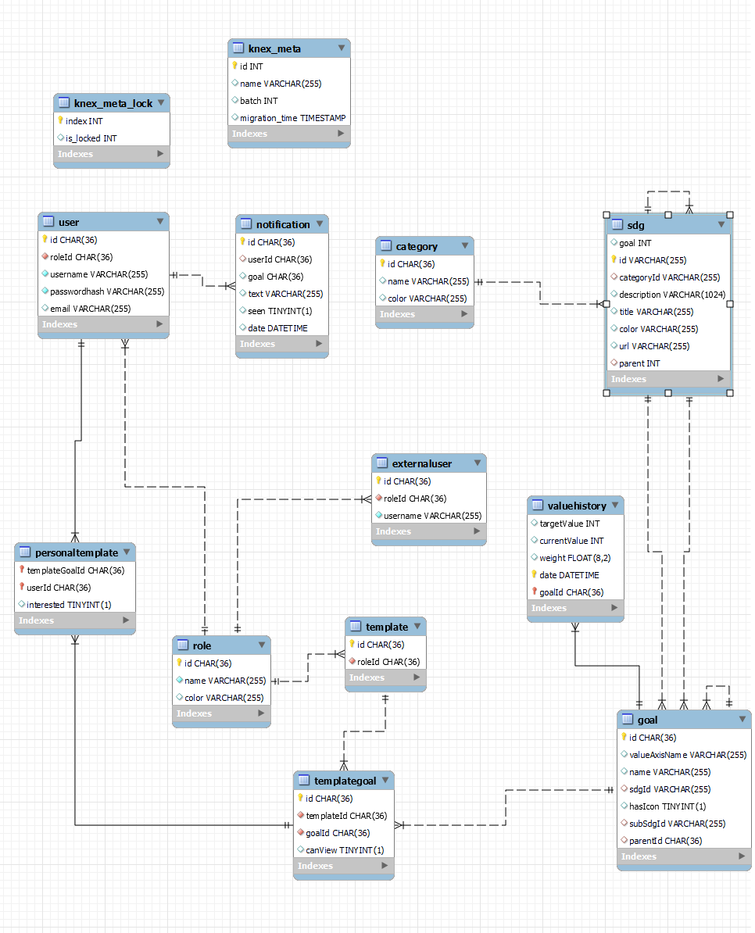

Use cases

Use case: aanmelden gebruiker (zie bijlage)
- 2. Het systeem vraagt een gebruikersnaam en wachtwoord.

- 3. De gebruiker voert gegevens in.

- 6. Het systeem toont een overzicht aan beschikbare gegevens en acties volgens DR_AANMELDEN_ACTIES.
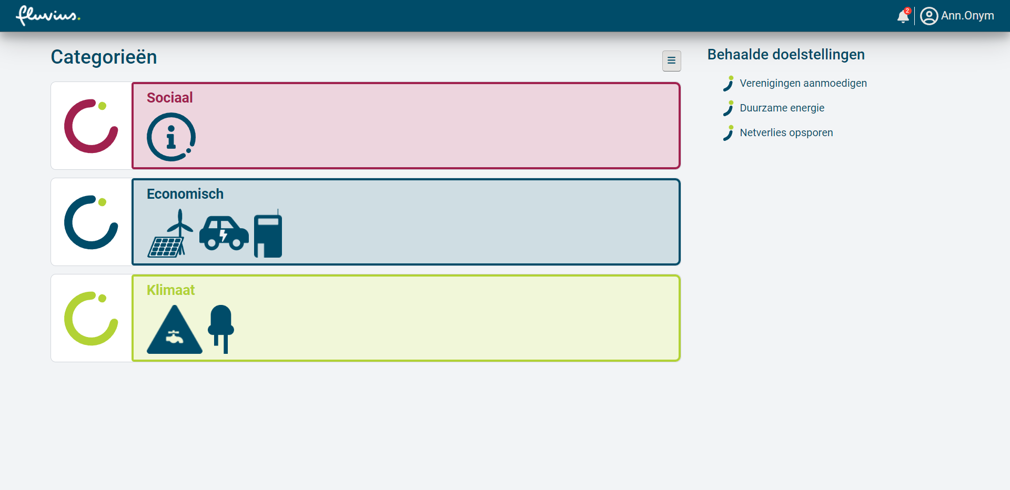

Use case: Personaliseren overzicht van categorieën
- 2. Het systeem toont een overzicht van zijn huidige categorieën en hun indeling.
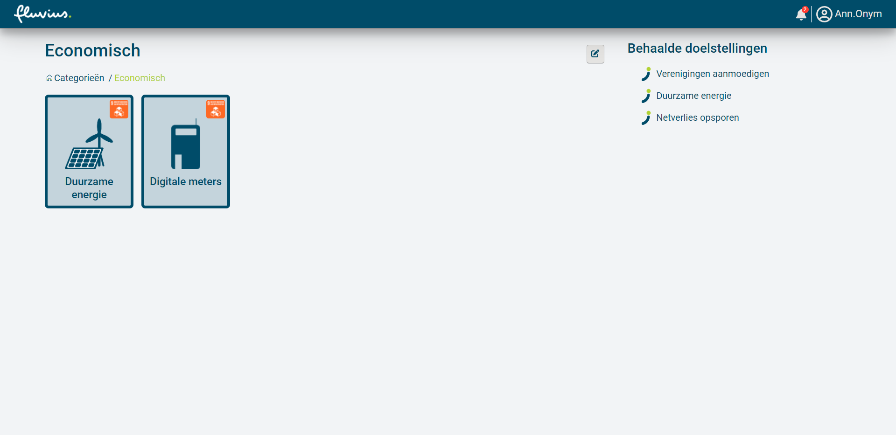
- 3. De gebruiker past de gewenste gegevens aan.
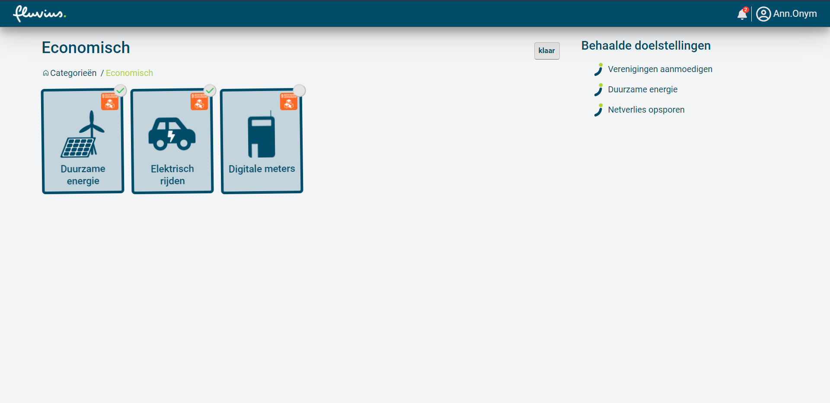
- 5. Het systeem registreert de wijzigingen.
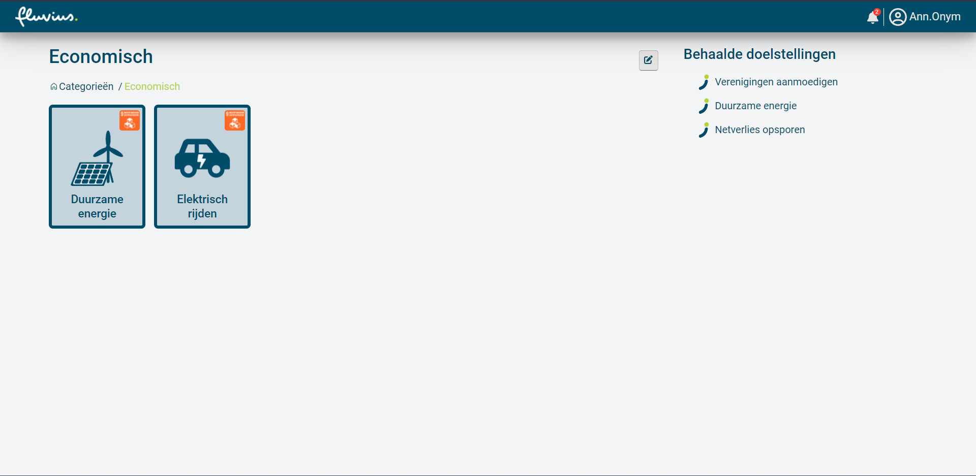

Online url
Website url: https://jonas-bostoen.github.oi
Rest api url:

Tijdsregistratie per student

Anthony Aichouche
Wat gedaan/meegewerkt: styling Login, styling dashboard + goals, styling datasources, styling error404-pagina, styling templates, dossier.
Sprint 1: 29.5u
Sprint 2: 40.5u
Sprint 3: 34u
Totaal: 104u

Jonas Bostoen
Sprint 1: 34.5u
Sprint 2: 44.75u
Sprint 3: 35.75u
Totaal: 115u

Tuur Deschepper
Sprint 1: 31.5u
Sprint 2: 40u
Sprint 3: 29u
Totaal: 100.5u

Xeo Gillis
Wat gedaan: (back-end) Migrations, seeds, category, goal, notification, template, user, documentation + dossier.
Sprint 1: 35u
Sprint 2: 44u
Sprint 3: 38.5u
Totaal: 117.5u

Jitse Laceur-Belon
Sprint 1: 22.5u
Sprint 2: 22.5u
Sprint 3: 18.5u
Totaal: 63.5u

